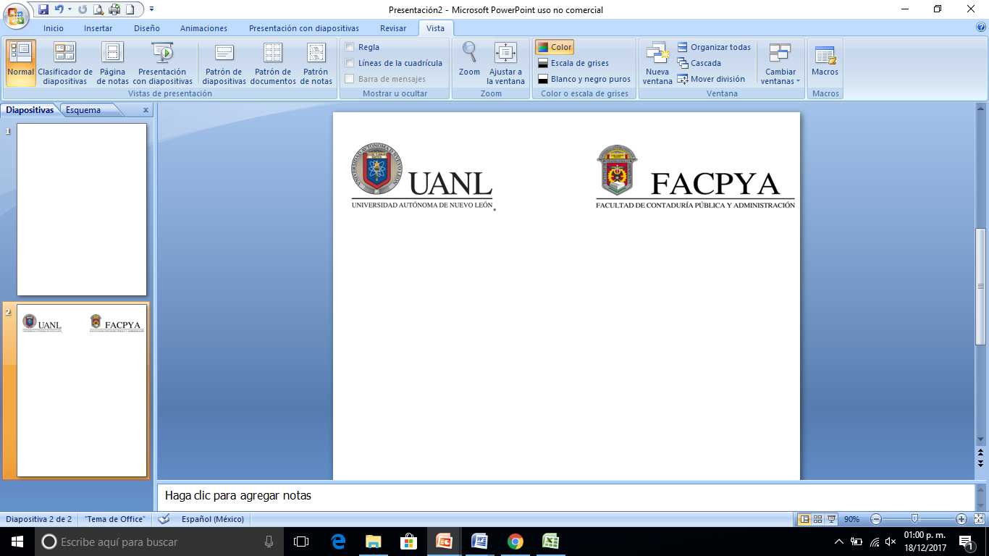

# **Portada**

Nombre de la Unidad de Aprendizaje: **Fundamentos de Desarrollo Web**

Nombre del proyecto: **2.1 - Reporte técnico sobre el desarrollo de un sitio web con contenido dinámico utilizando JavaScript.**

Programa educativo: **Licenciado en Tecnologías de Información**

Semestre: **VERANO** Grupo: **51**

Nombre del maestro: **RODRIGUEZ RAMIREZ IMELDA LIZETTE**

Integrantes: **GONZALEZ PADILLA BARBARA SHERLYN #1901078**

|  |  |
| --- | --- |
| **Contenido mínimo a evaluar** | **Cumplimiento** |
| Índice |  |
| Introducción. |  |
| Análisis y emisión de juicio |  |
| Conclusiones individuales |  |
| Conclusión del equipo |  |
| Actividad en inglés |  |
| Identificación de sub-resultados de aprendizaje ANECA. |  |
| Calificación: |  |
| Firma del maestro | |

**San Nicolás de los Garza, ciudad universitaria a 30 de junio de 2025.**

Indice

**Portada** 1

**Introducción** 3

**Infografía** 4

**Ejemplo Prompt** 5

**Página Web Código HTML** 7

**Página Web Código CSS** 10

**Página Web Capturas** 16

**Conclusión** 20

# **Introducción**

En el mundo actual, la tecnología y el desarrollo web son fundamentales para la forma en que nos comunicamos, trabajamos y accedemos a la información. Dentro de este entorno, existen lenguajes de programación que permiten que los sitios web y aplicaciones funcionen de manera dinámica y atractiva para los usuarios. Uno de esos lenguajes es JavaScript, que se ha convertido en una pieza clave en el desarrollo moderno.

En el tema que veremos a continuación, exploraremos JavaScript, un lenguaje que no solo se utiliza para darle interactividad a las páginas web, sino que ha evolucionado para abarcar muchas otras áreas de la programación. Este lenguaje ha permitido que internet pase de ser algo estático a convertirse en una experiencia interactiva y viva.

A lo largo de este trabajo conoceremos la historia de JavaScript, su propósito principal y sus características más importantes. Así podremos comprender por qué es uno de los lenguajes más utilizados y valorados por los desarrolladores en todo el mundo.

# **Infografía**

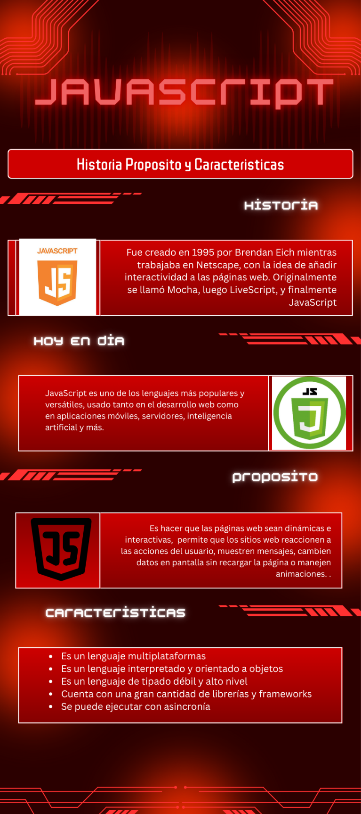

Enlace: <https://www.canva.com/design/DAGr5MQrwzc/rwspED4tmFI-S763e42mvw/edit?utm_content=DAGr5MQrwzc&utm_campaign=designshare&utm_medium=link2&utm_source=sharebutton>

# **Ejemplo Prompt**

<!DOCTYPE html>

<html lang="es">

<head>

    <meta charset="UTF-8">

    <title>Ejemplo con prompt</title>

    <script>

        let nombre = prompt(" ¿Cuál es tu nombre?");

        console. log("Tu nombre es:", nombre);

    </script>

</head>

<body>

    <h1>Ejemplo básico con JavaScript</h1>

    <p>Abre la consola del navegador (F12 o clic derecho → Inspeccionar → Consola) para ver el resultado. </p>

</body>

</html>

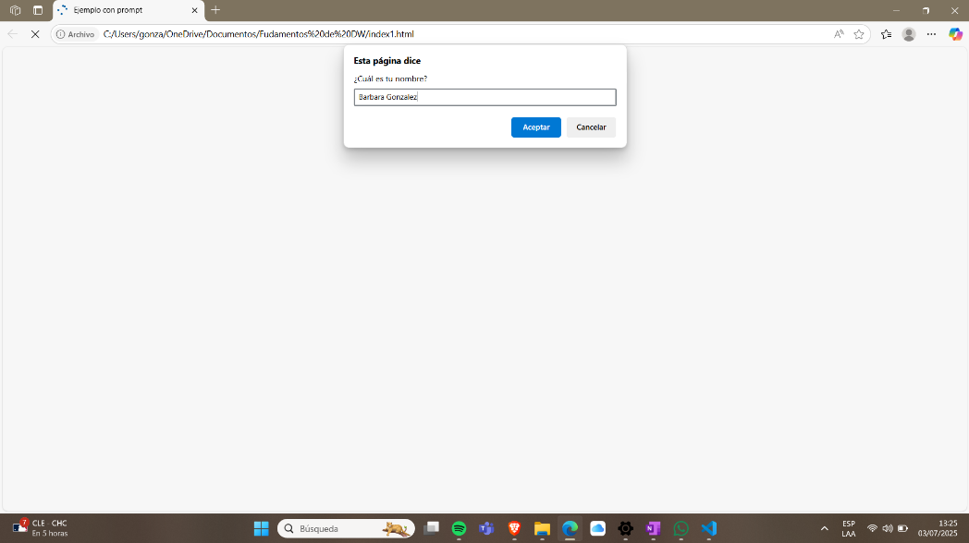

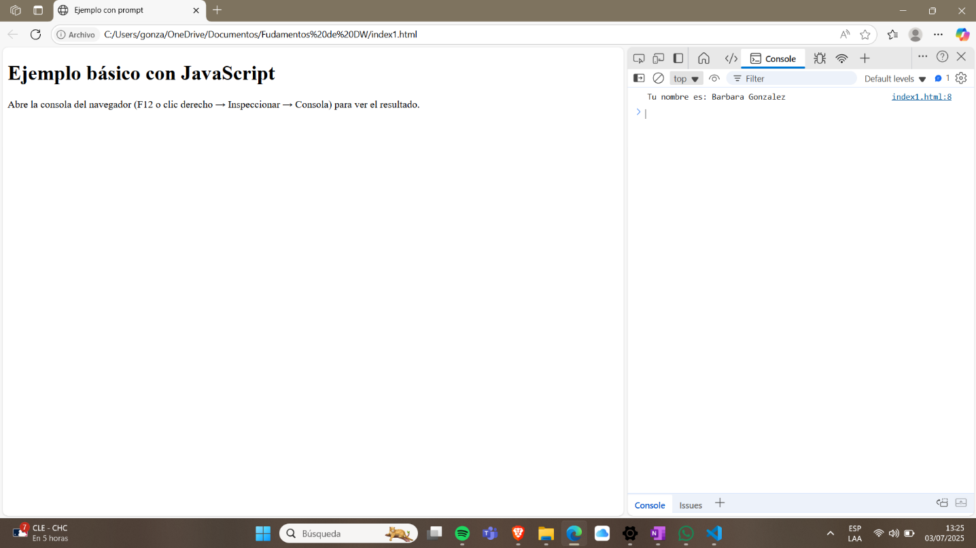

# **Página Web Código HTML**

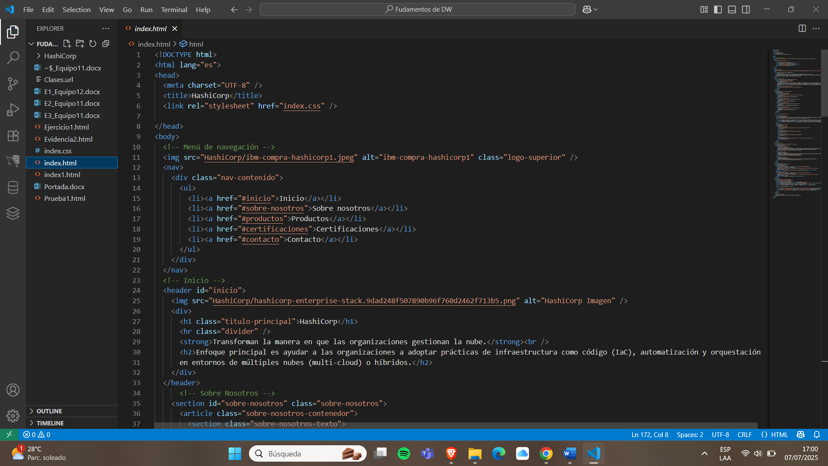

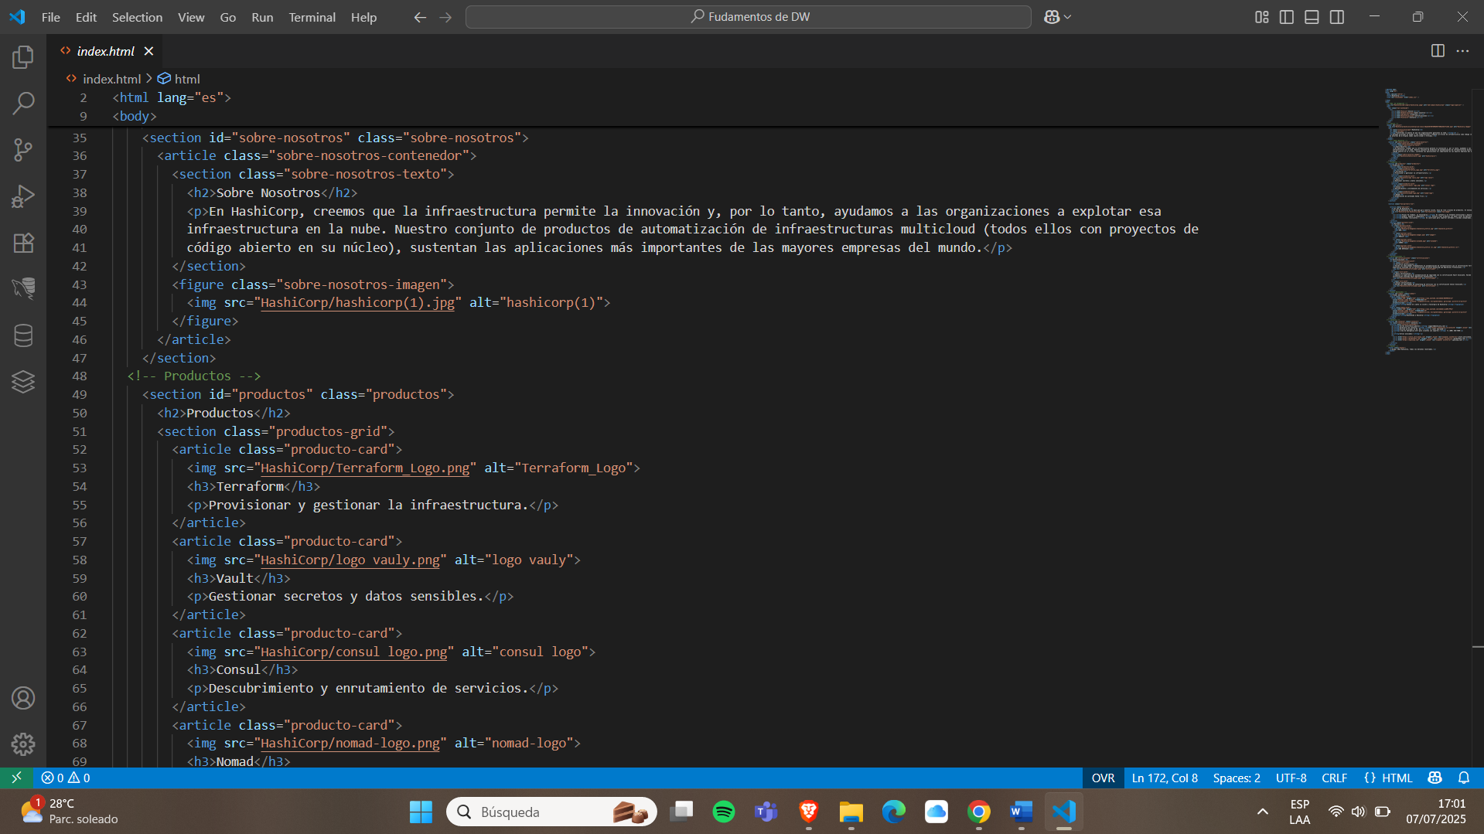

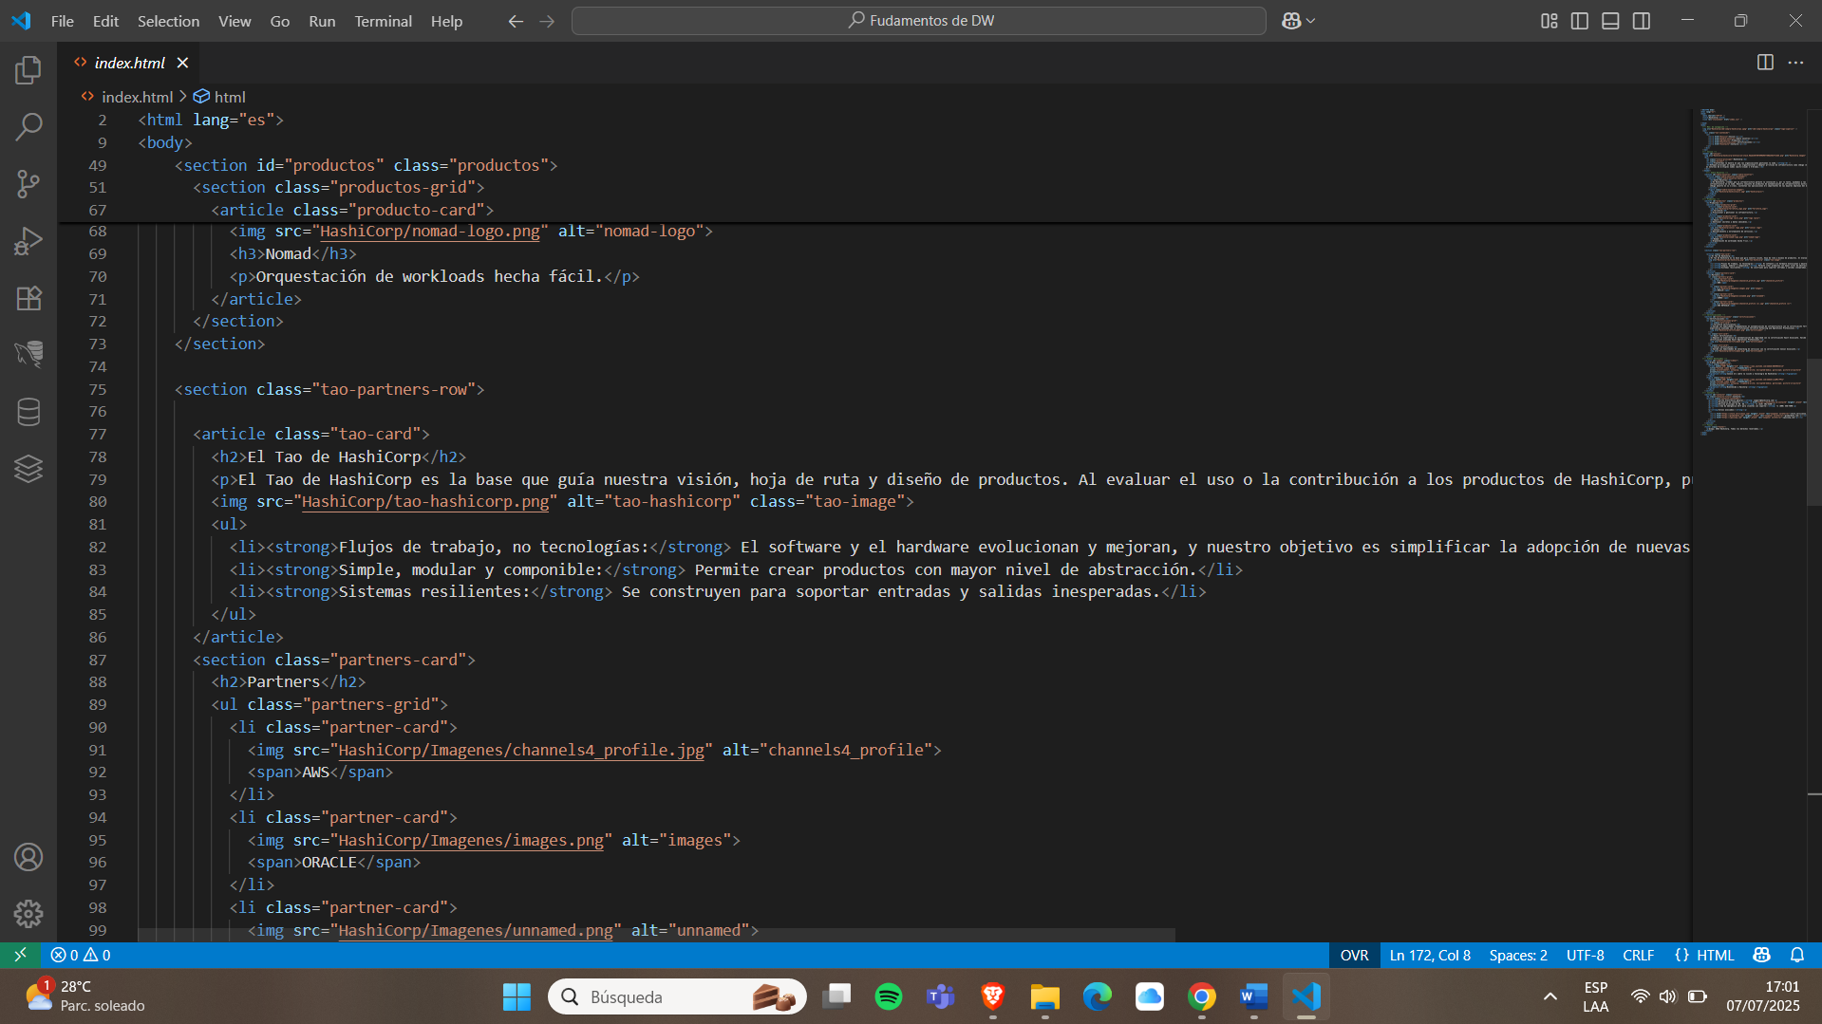

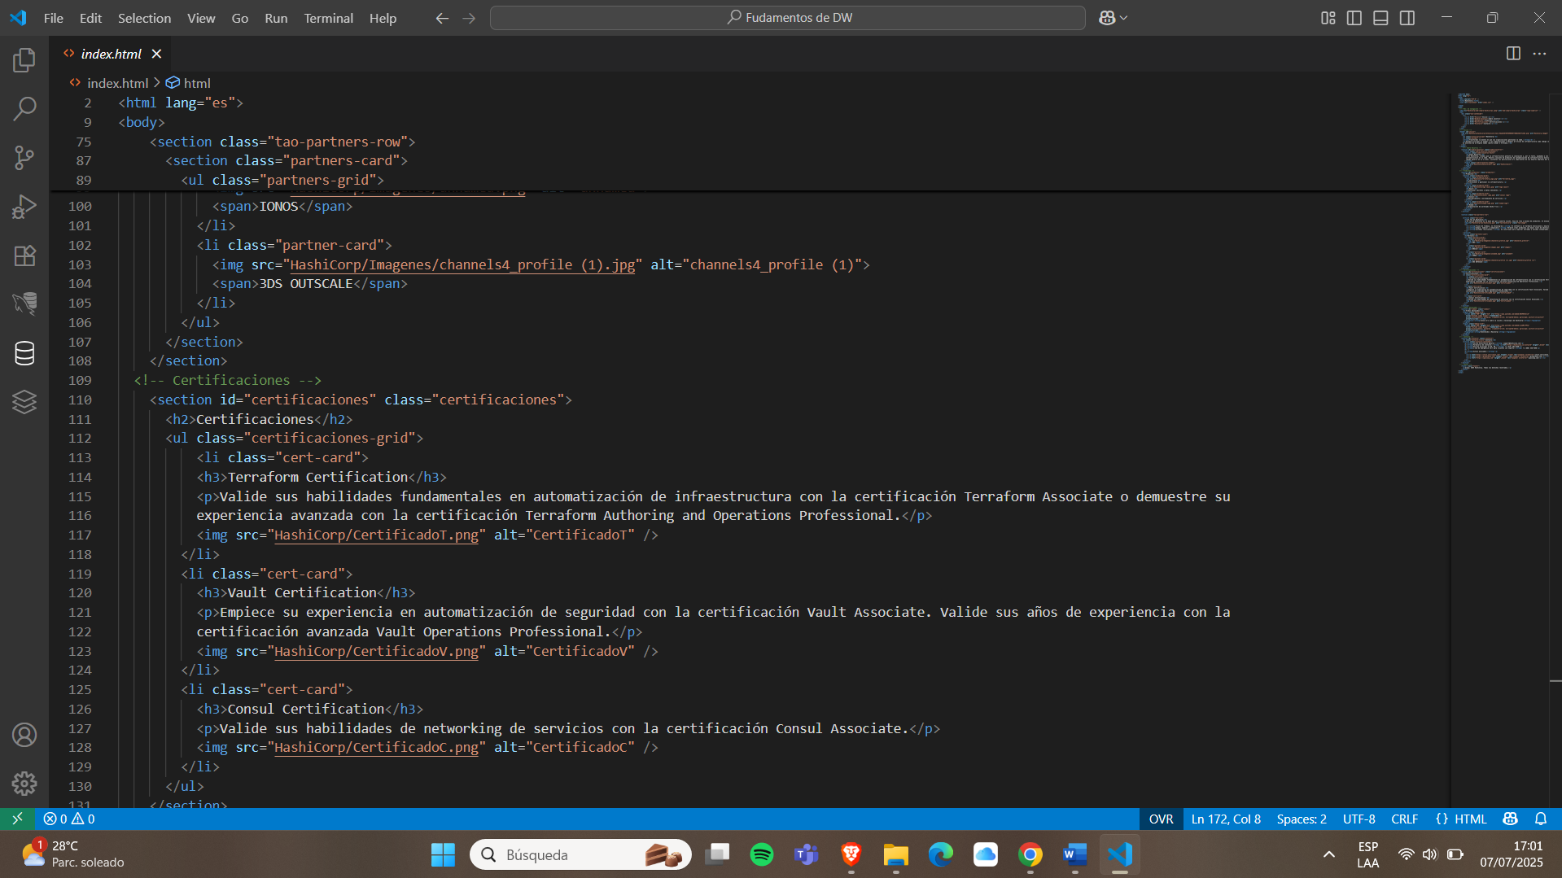

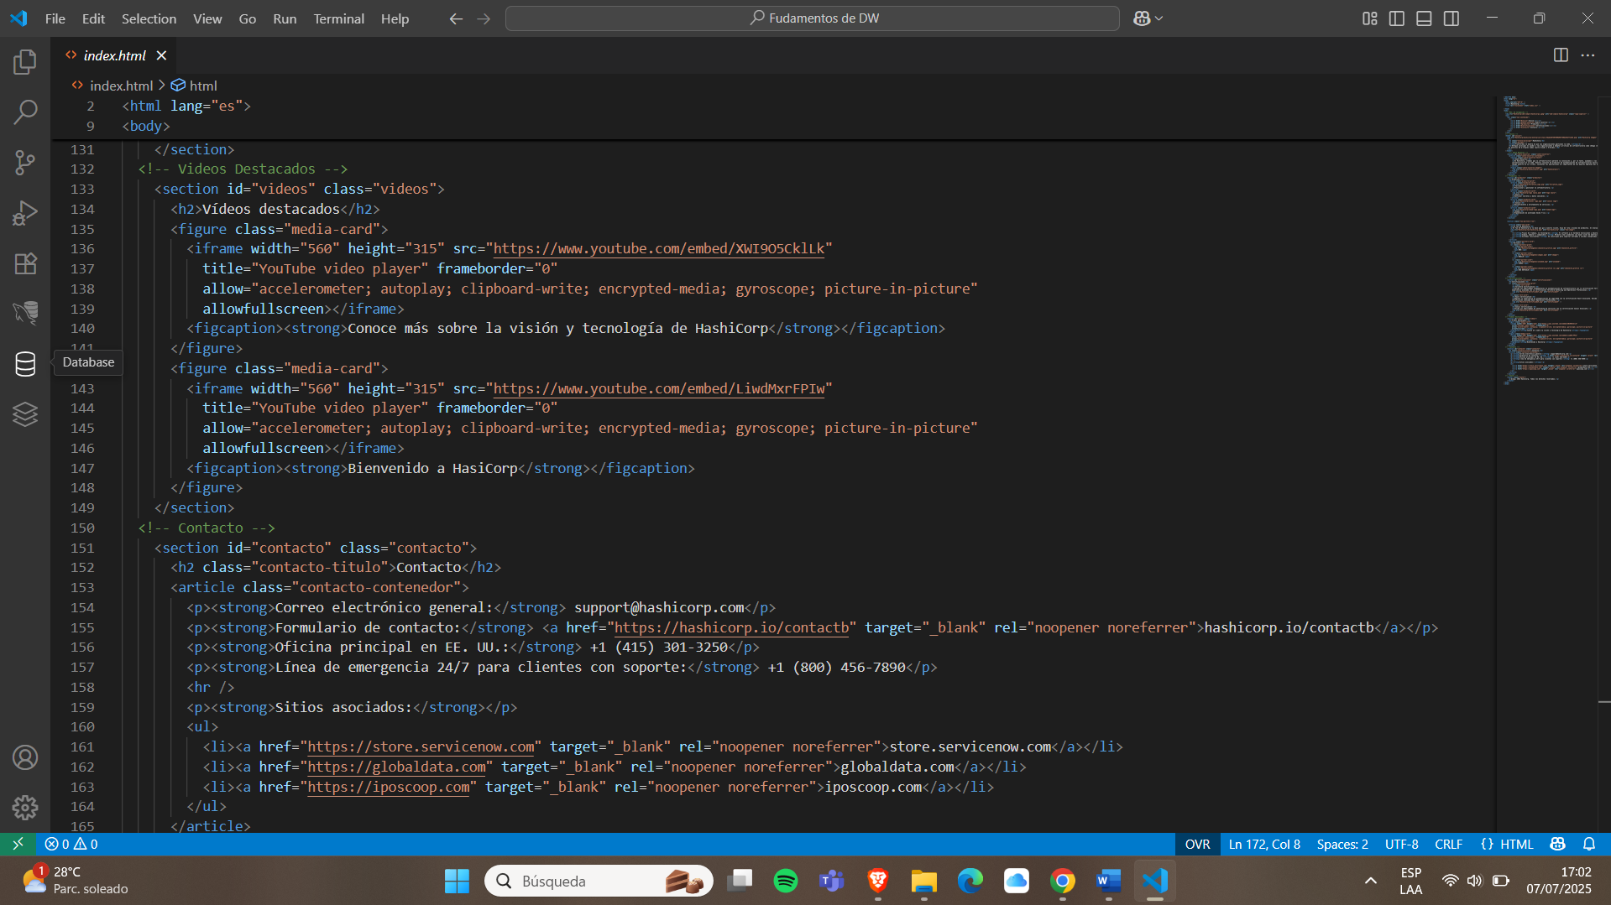

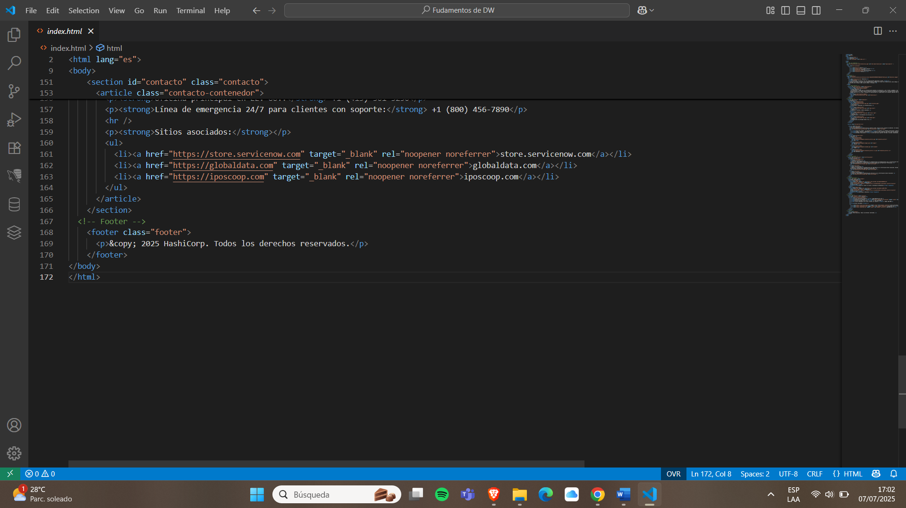

# **Página Web Código CSS**

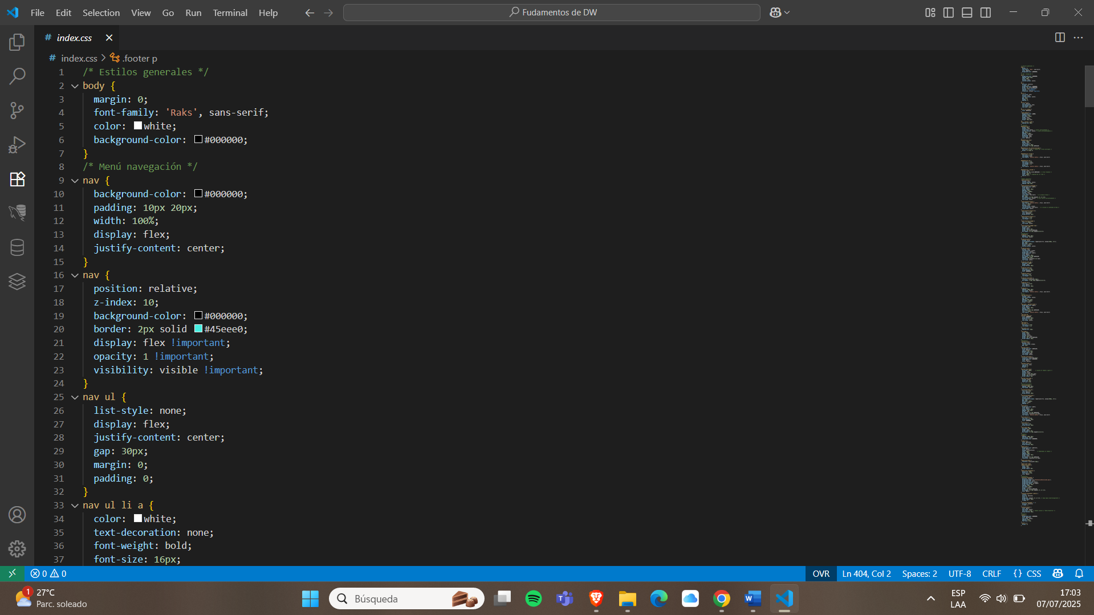

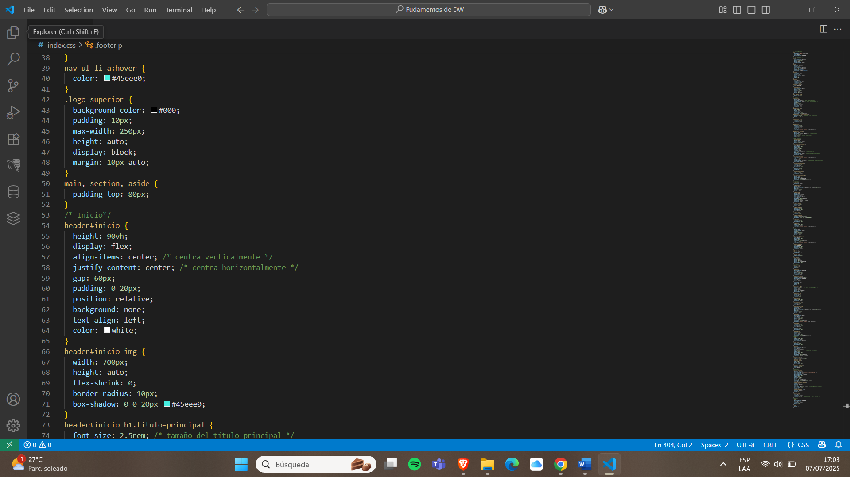

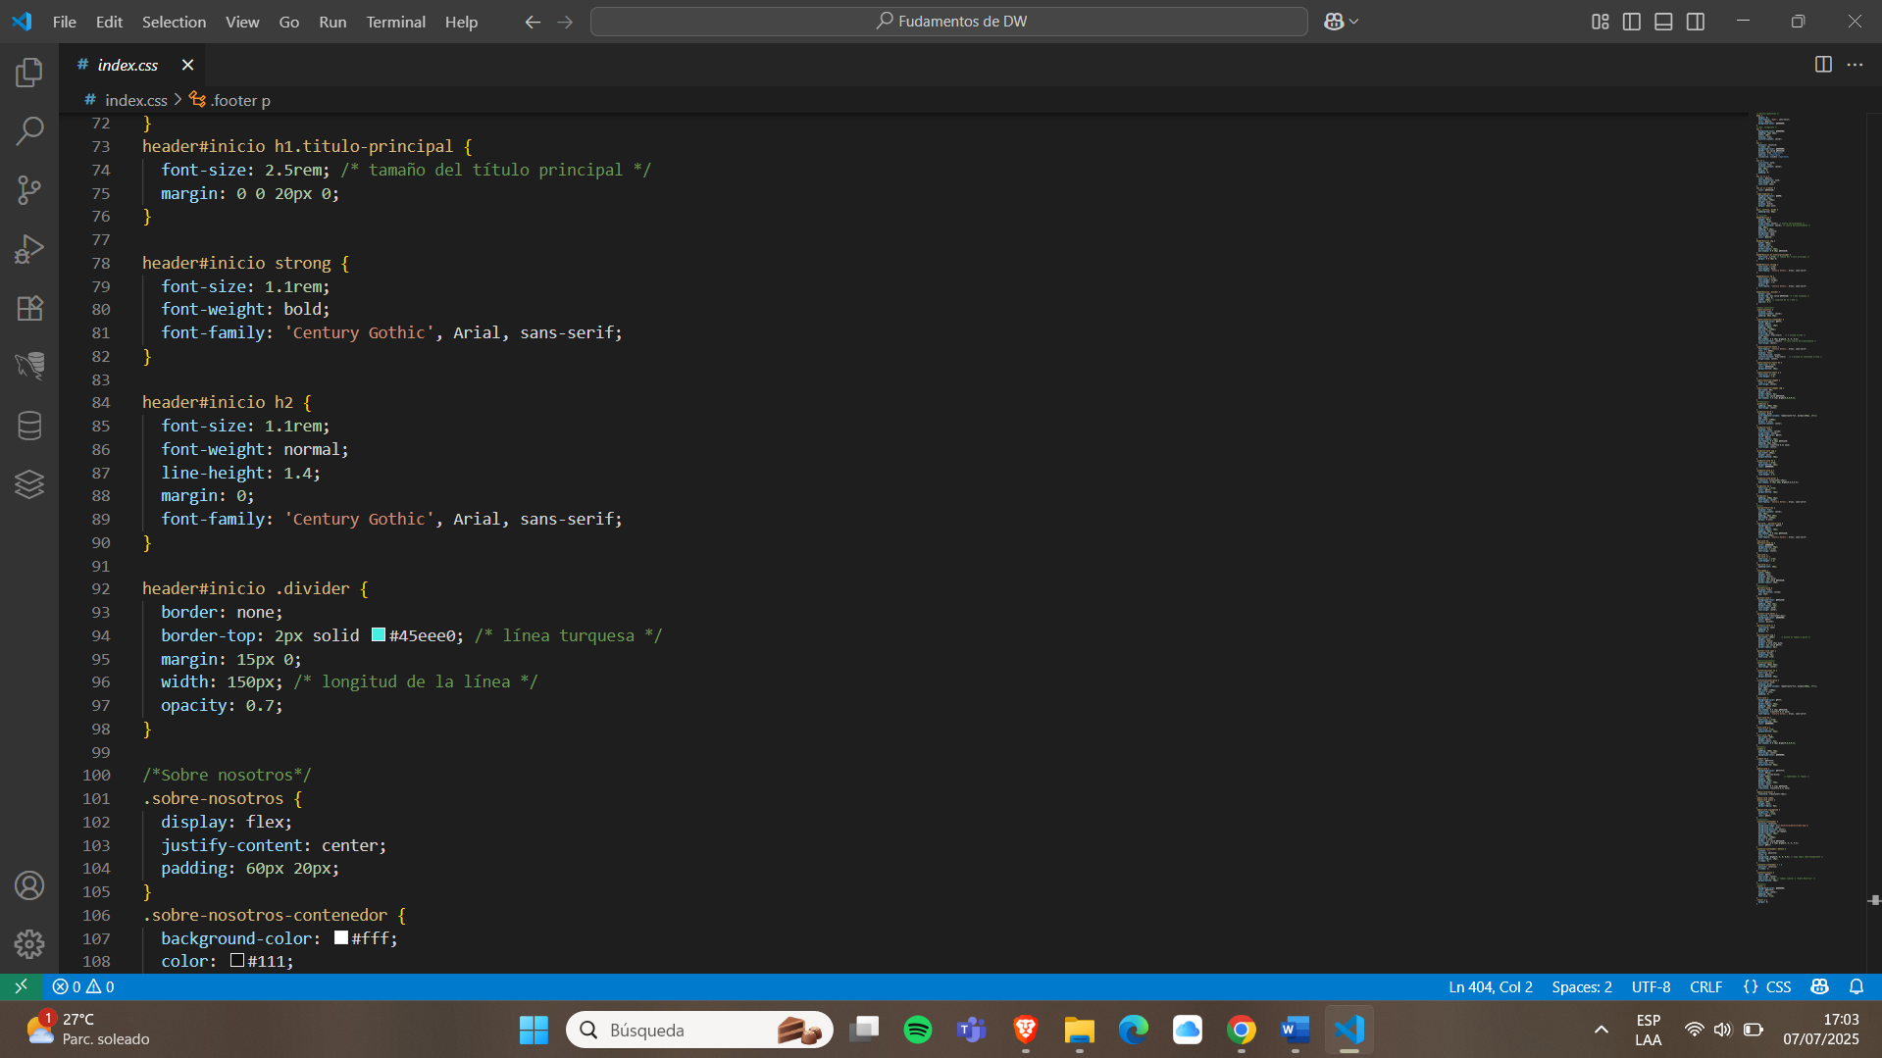

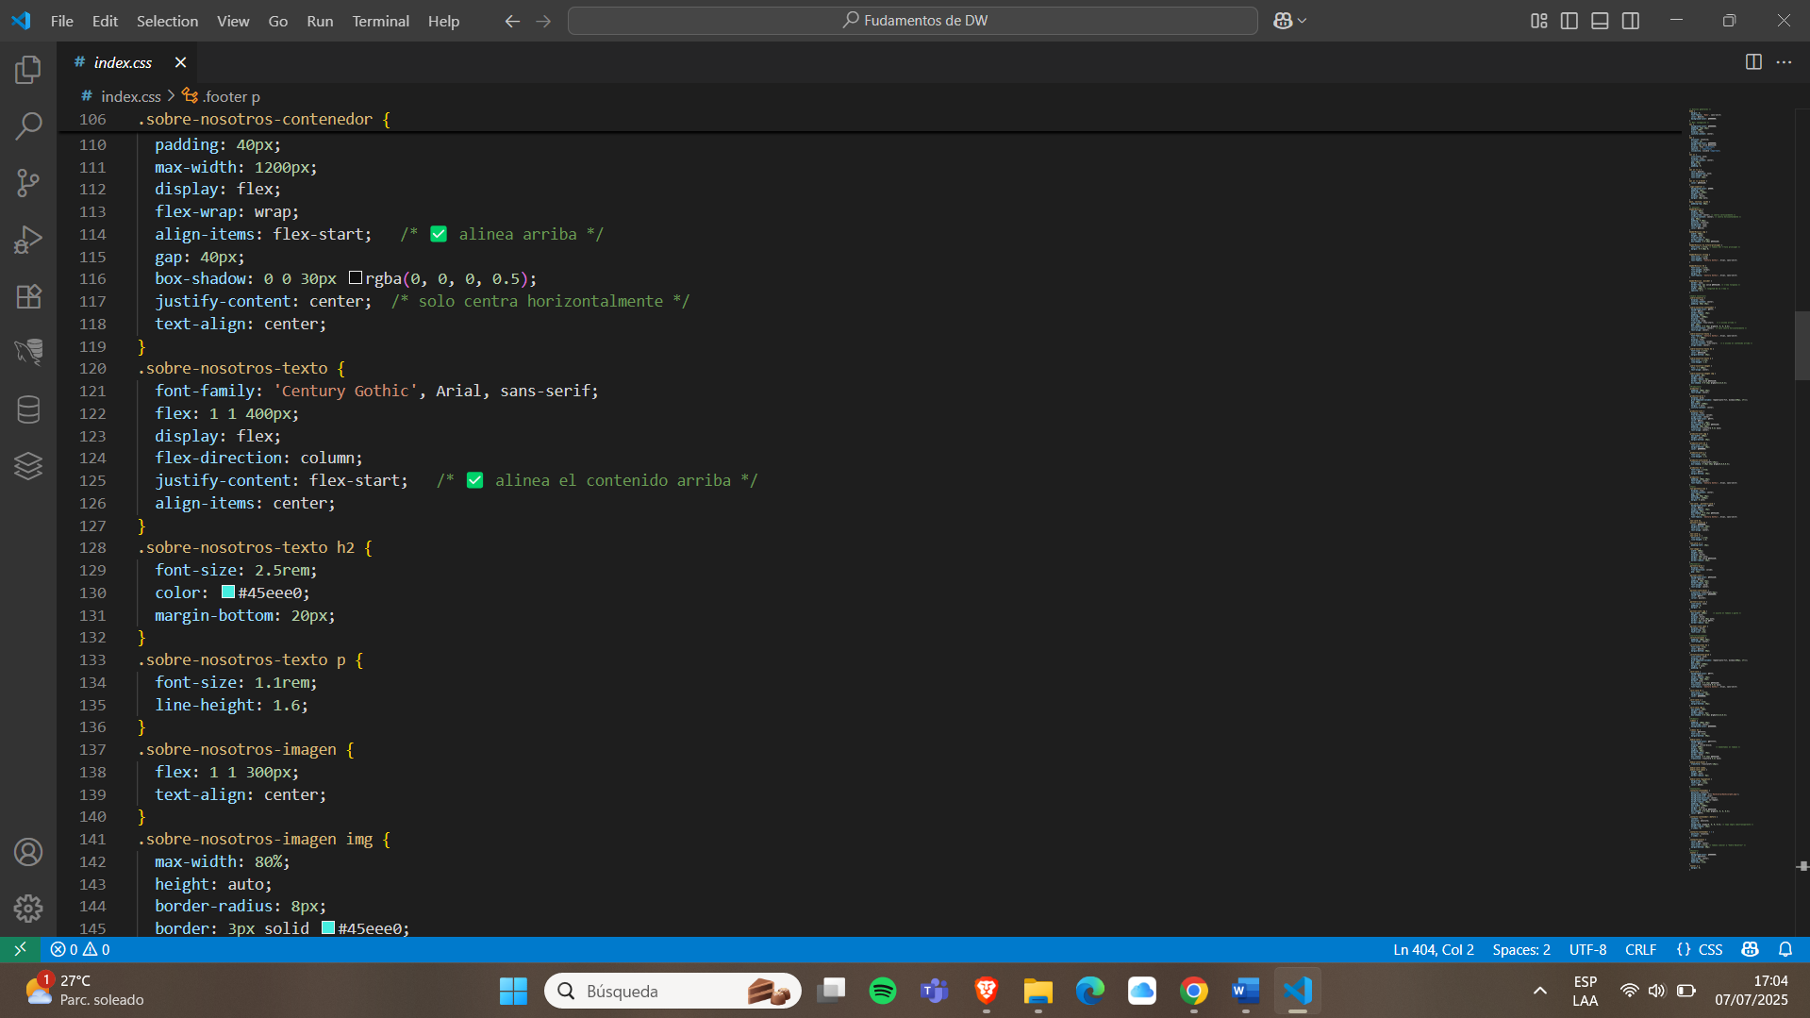

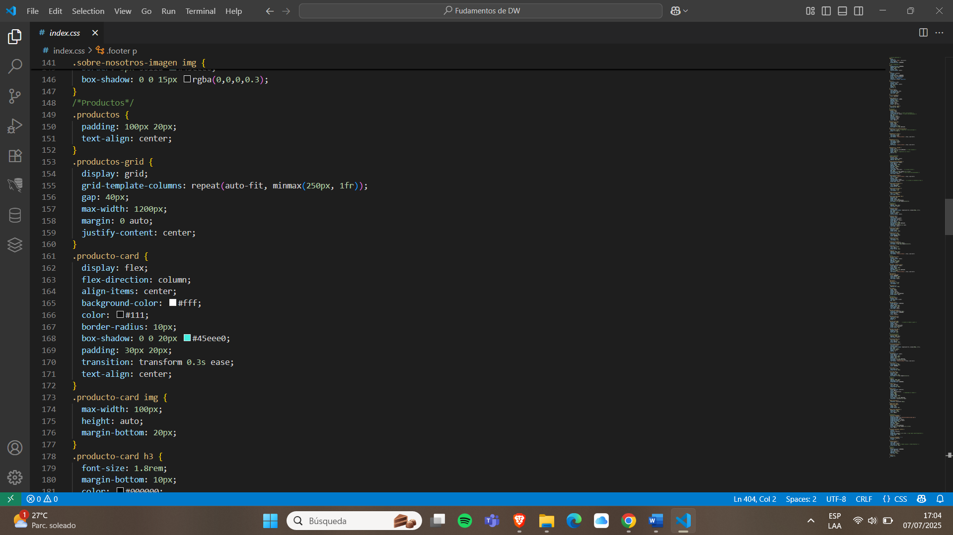

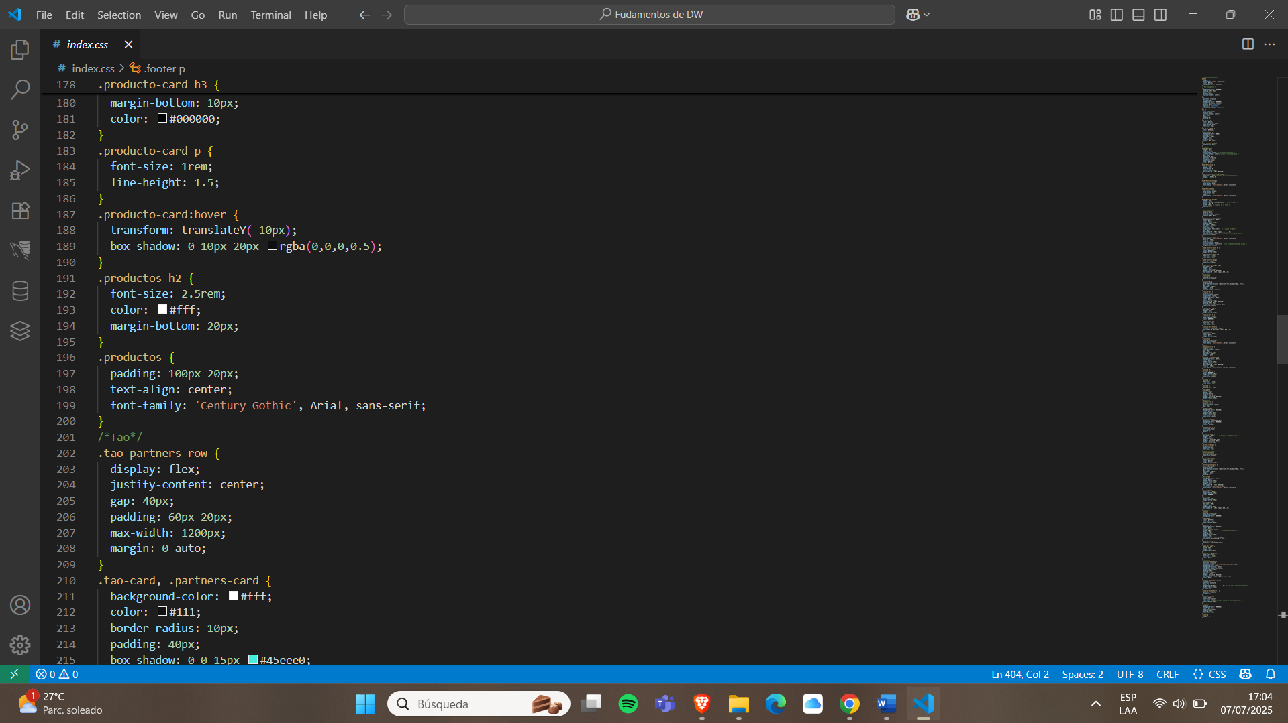

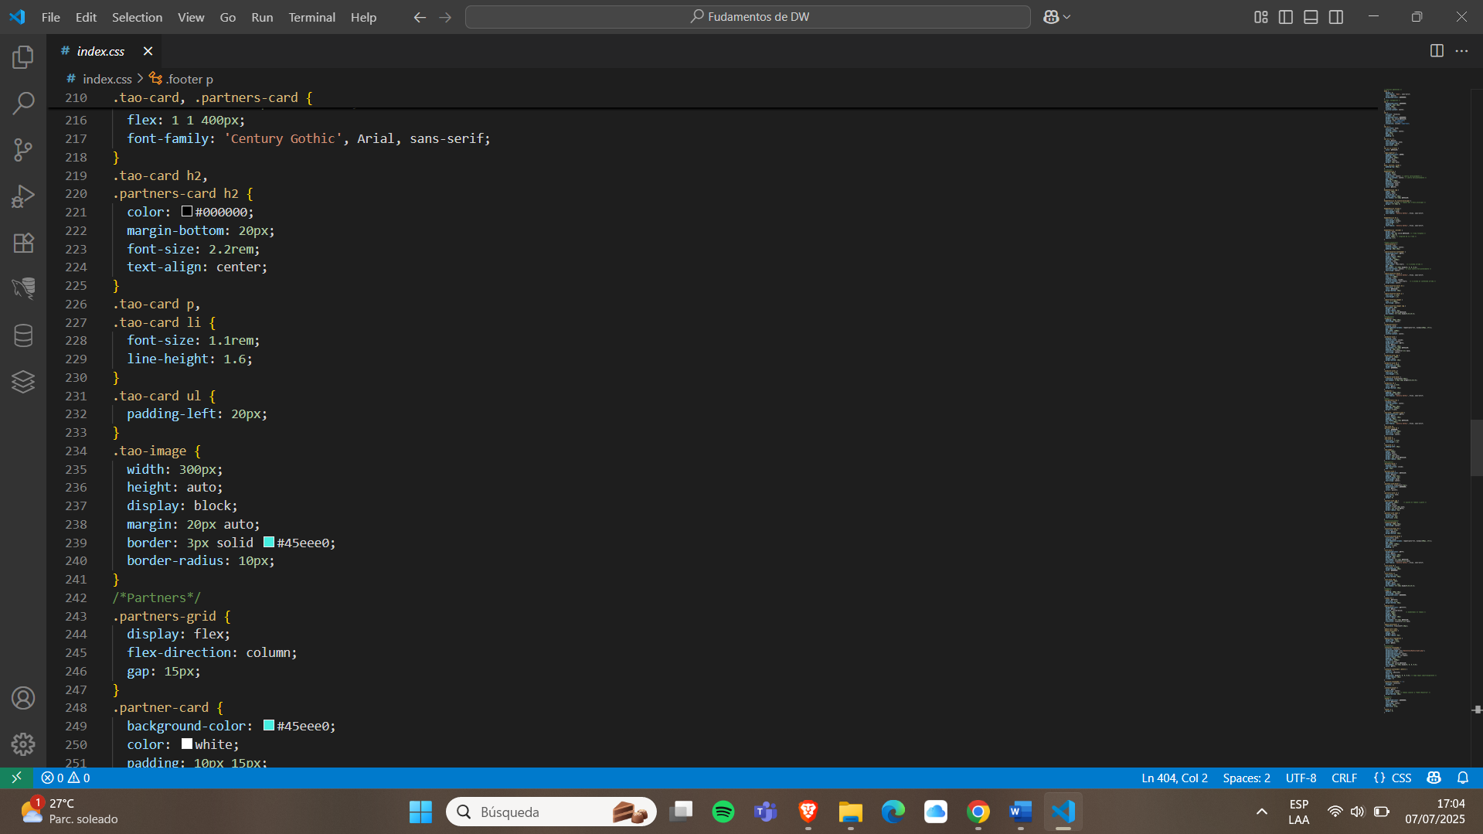

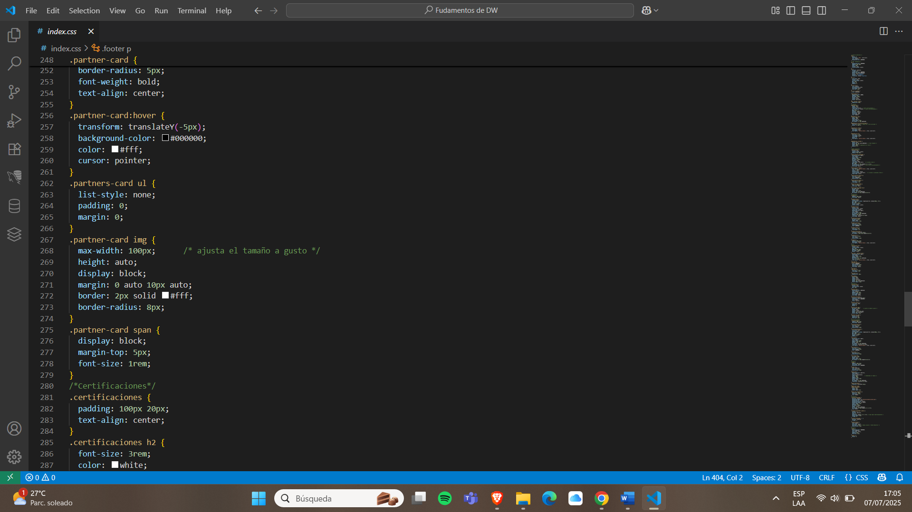

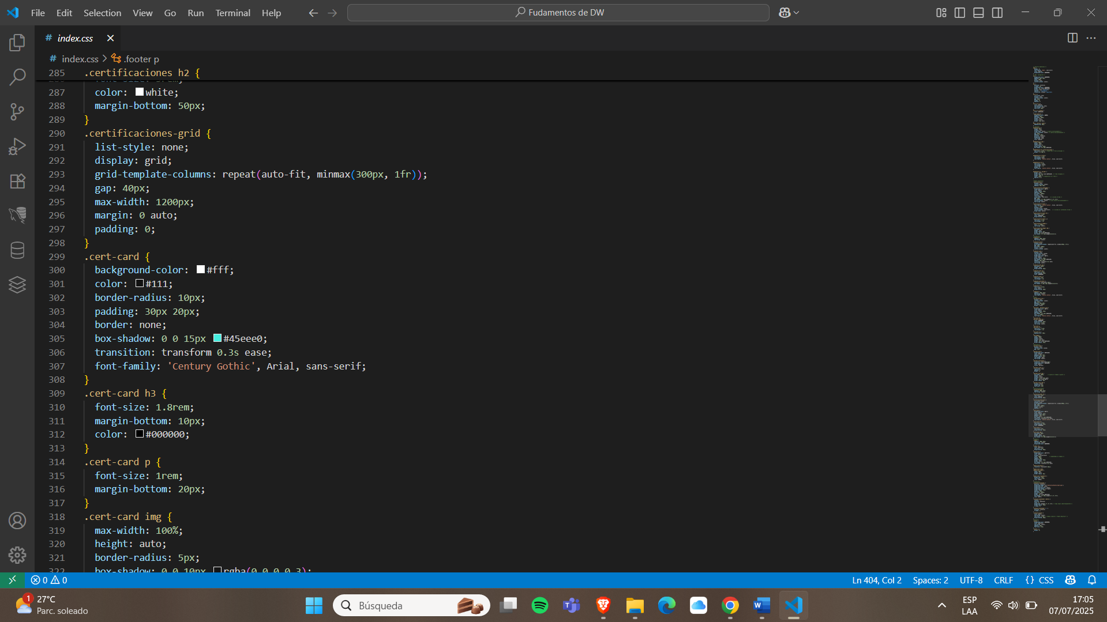

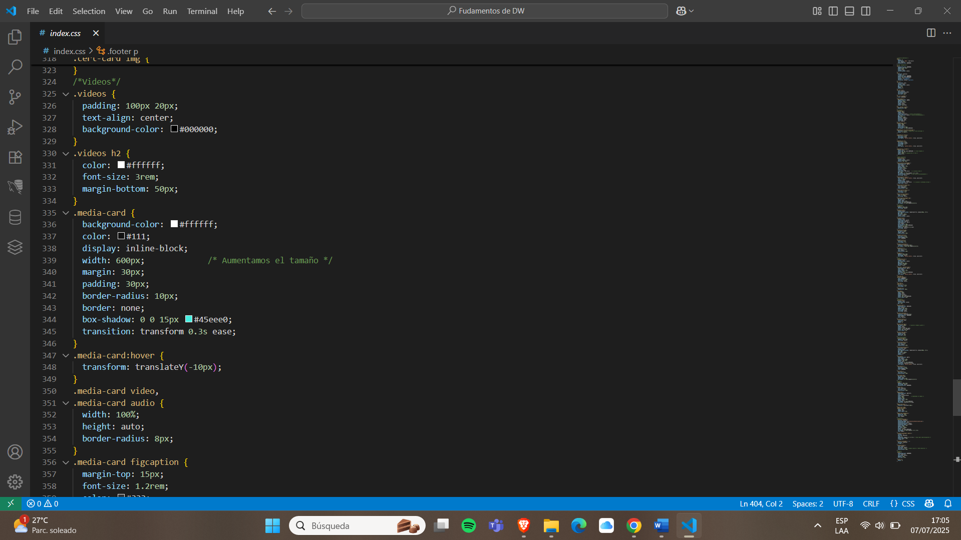

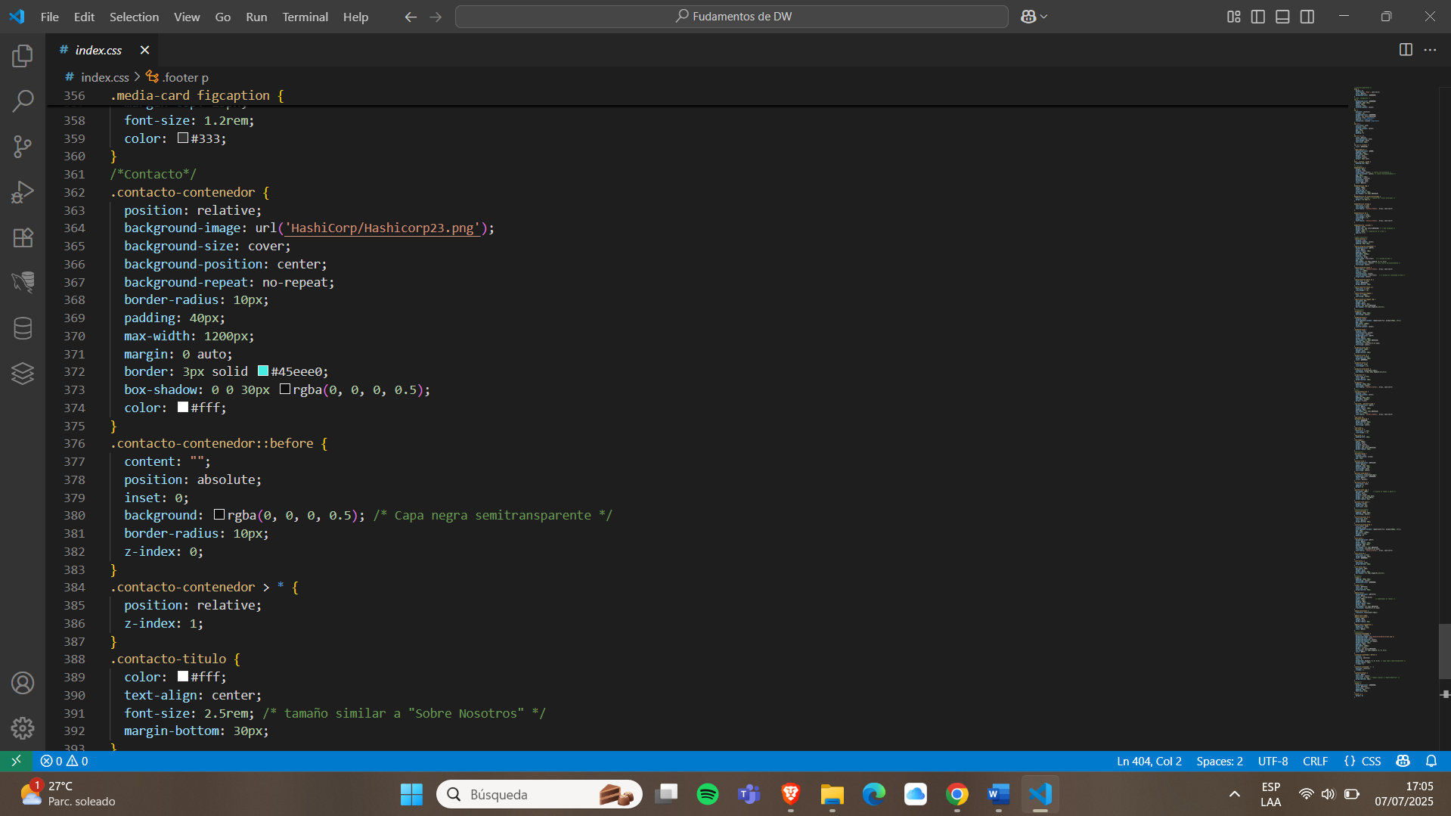

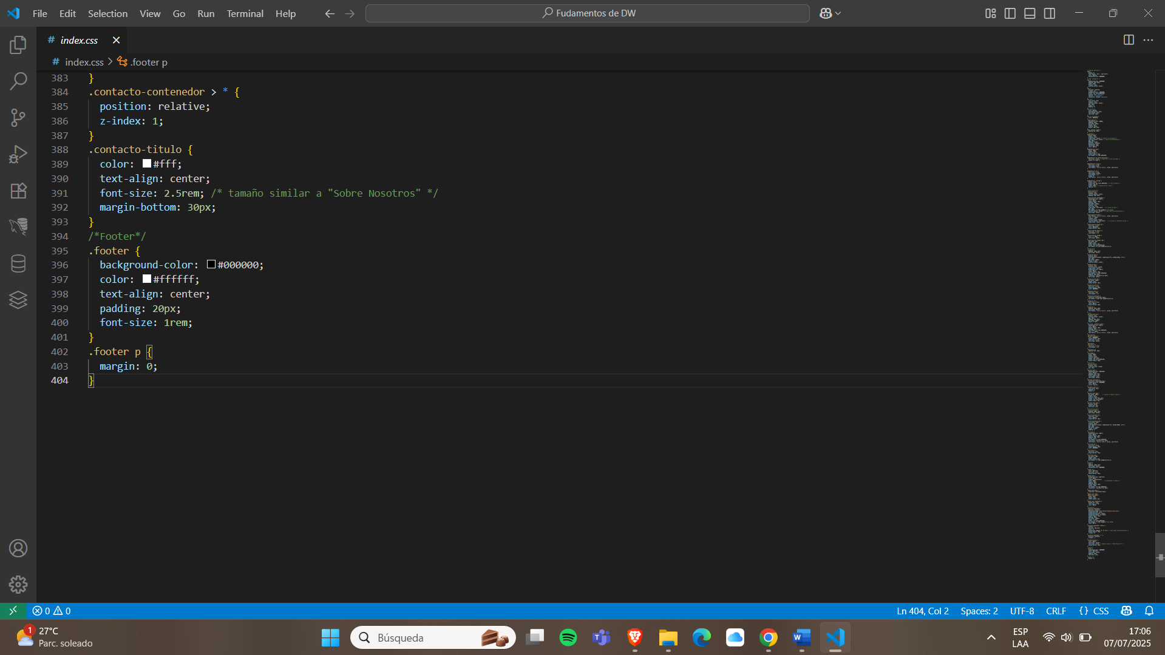

# **Página Web Capturas**

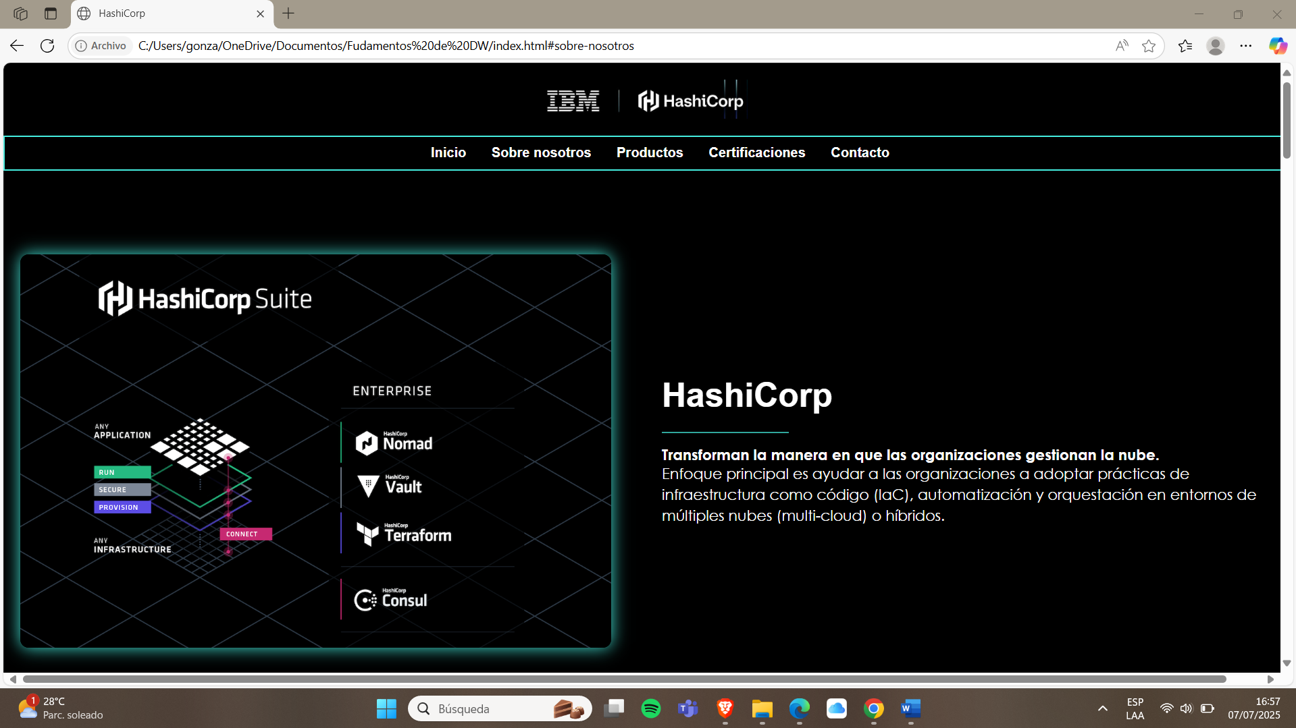

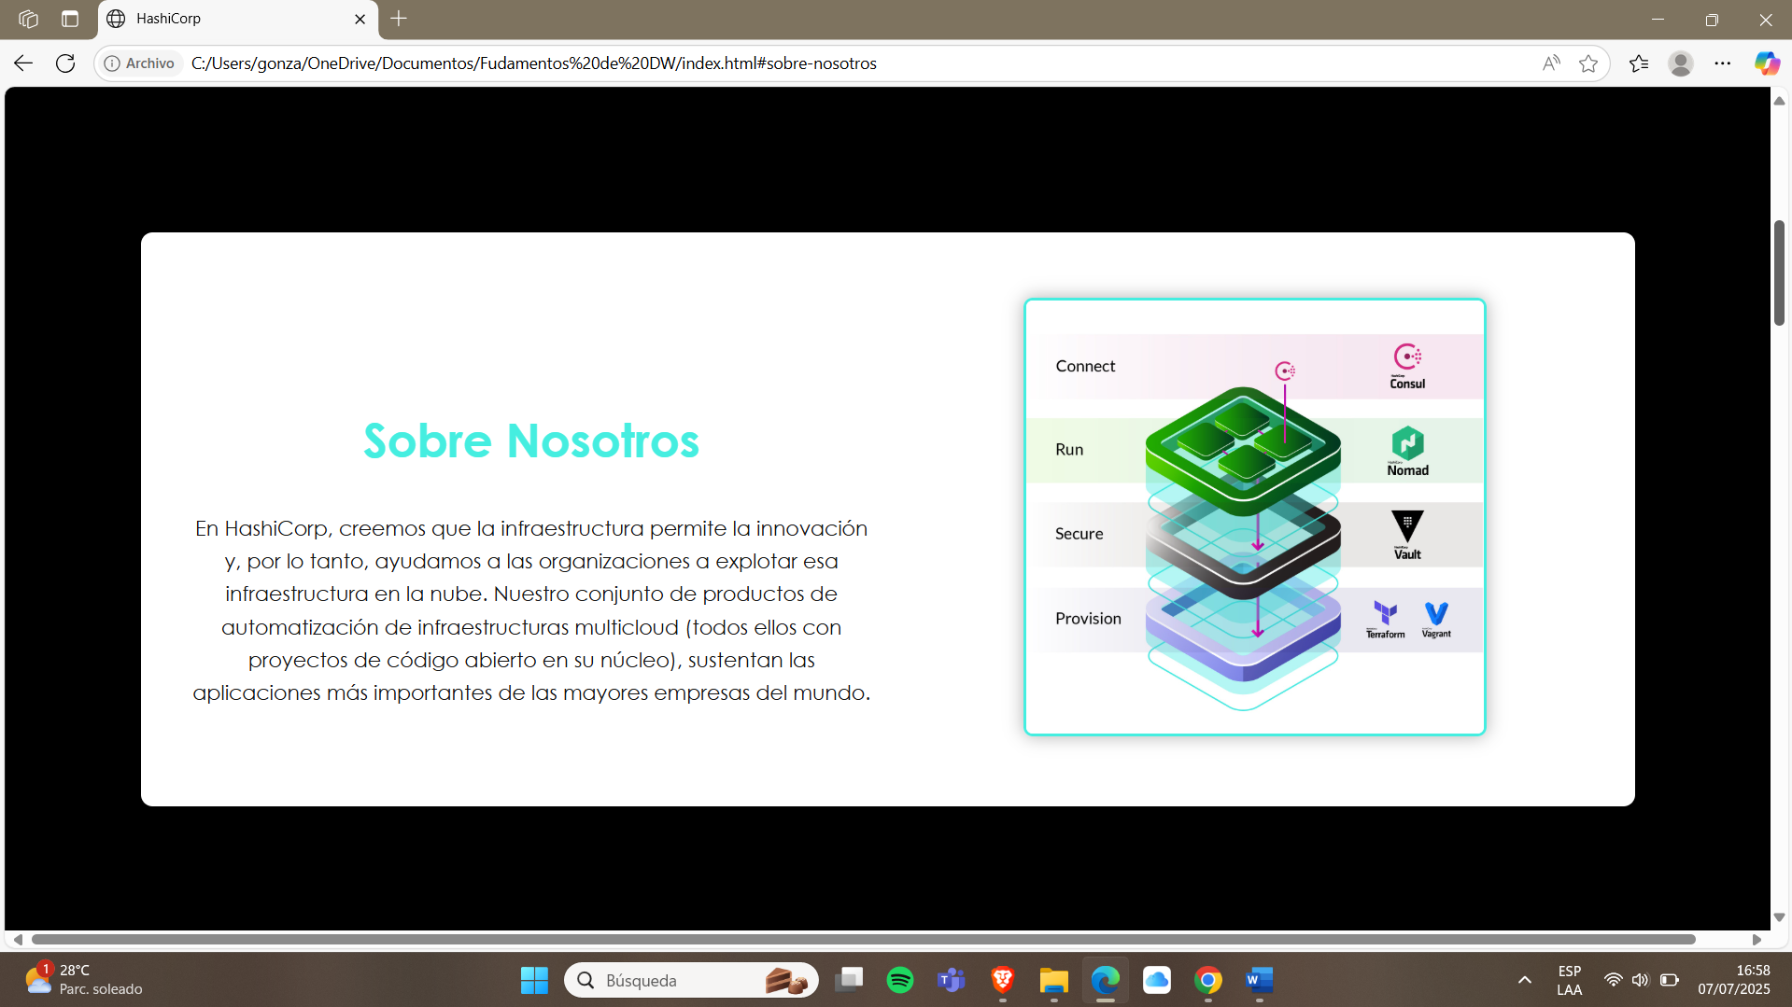

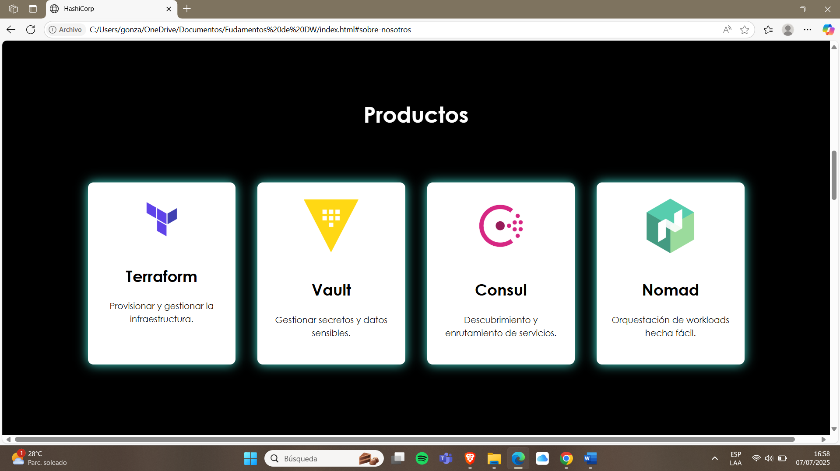

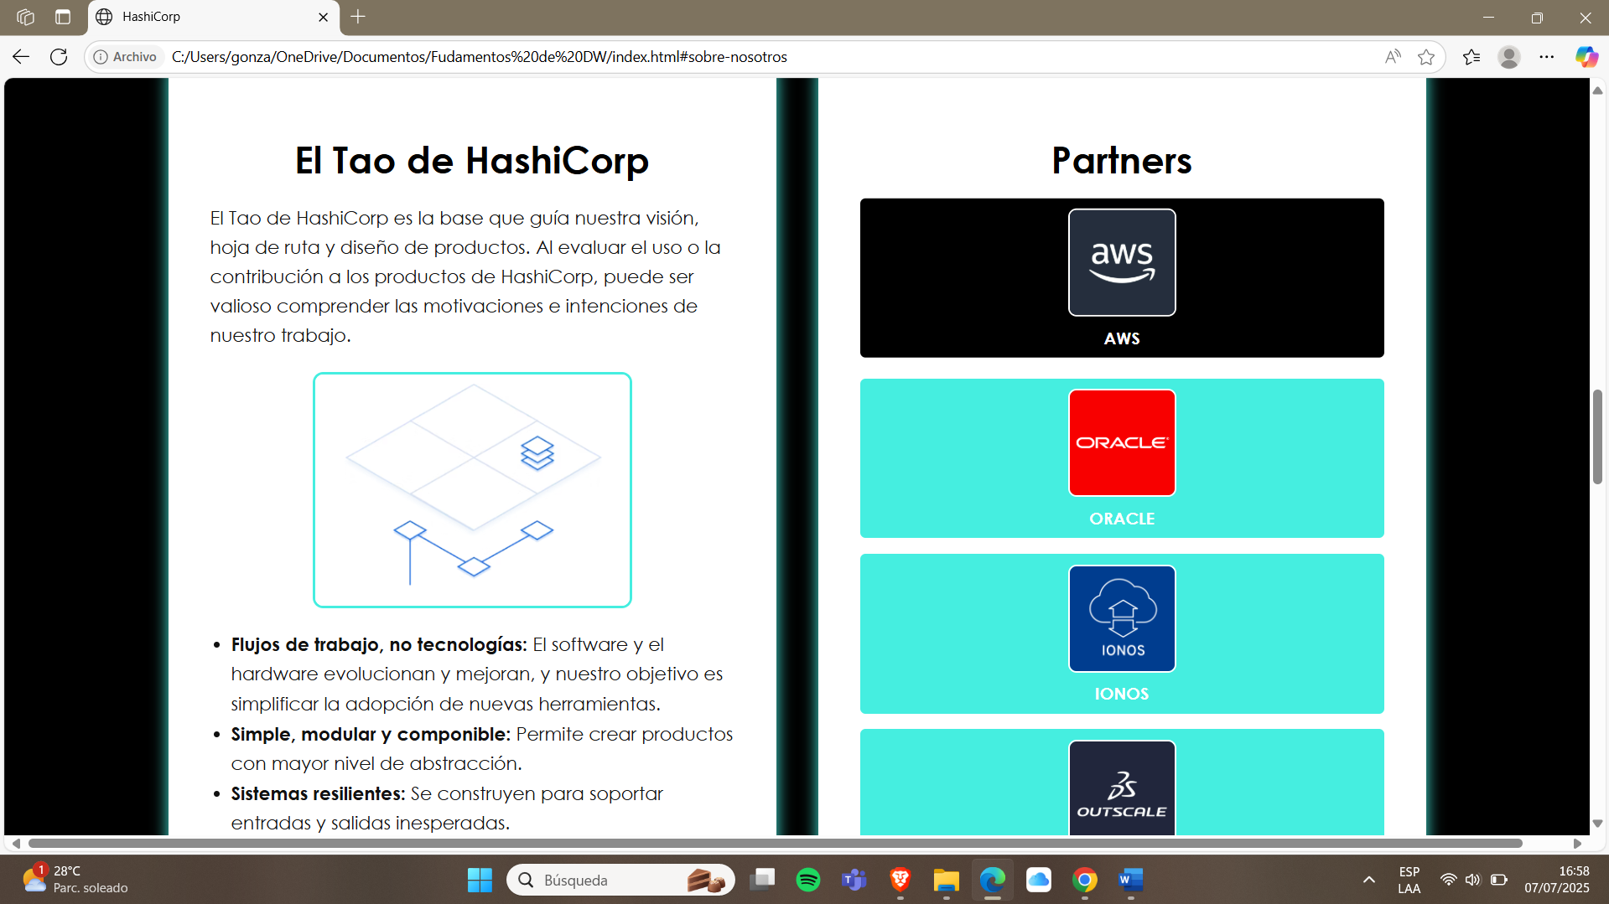

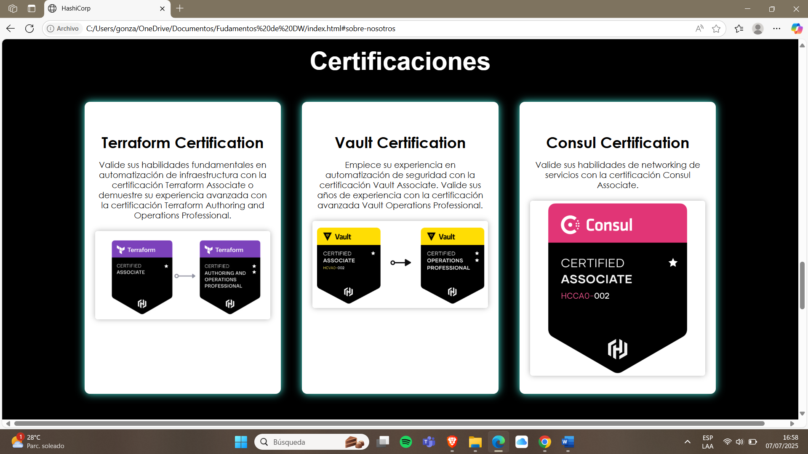

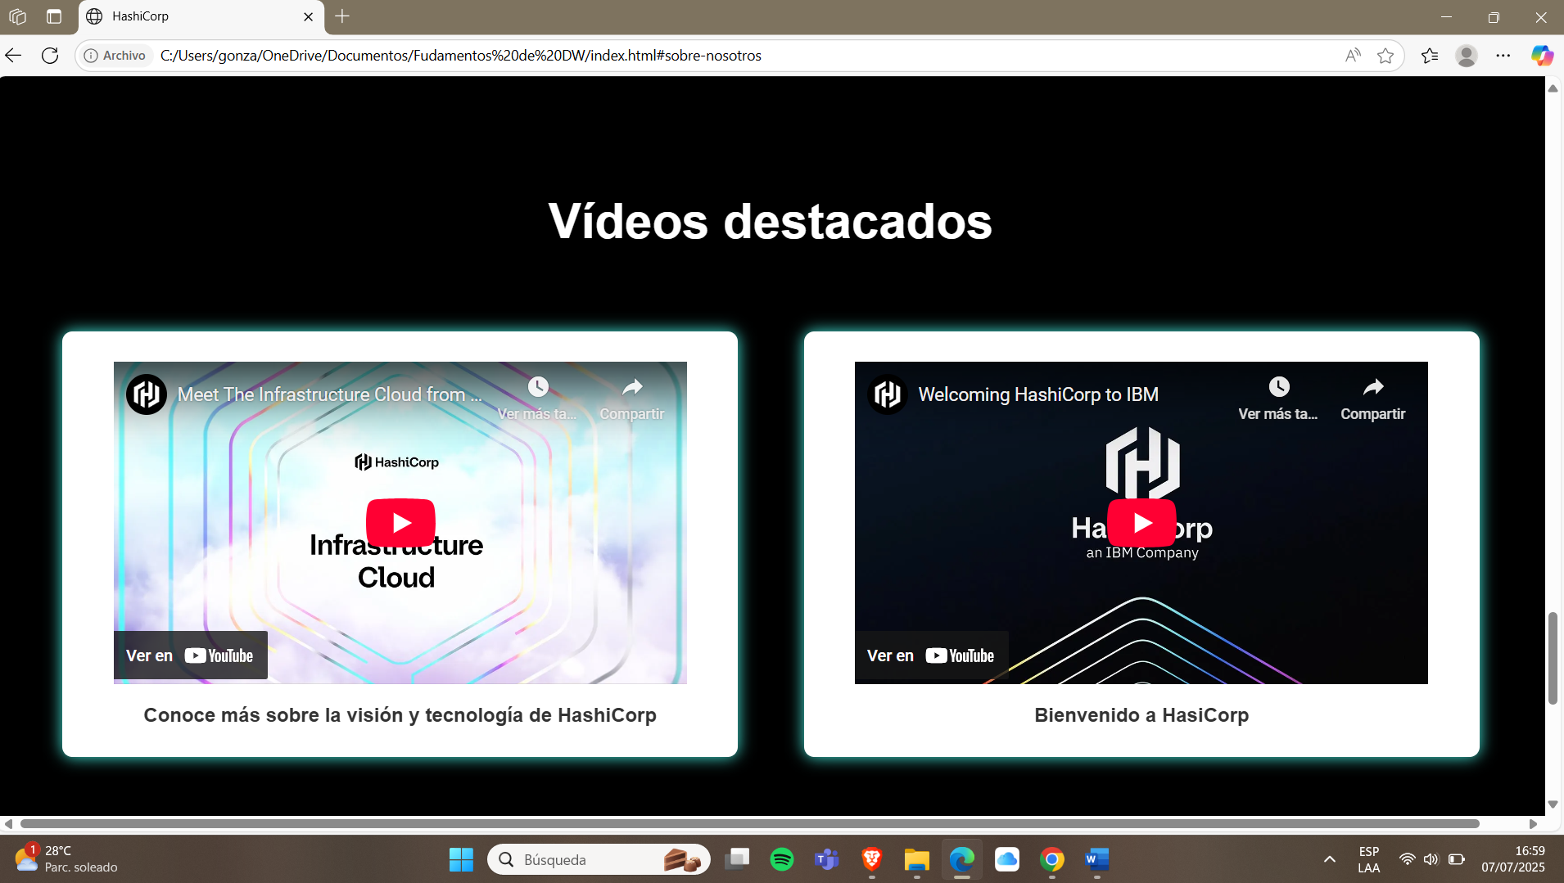

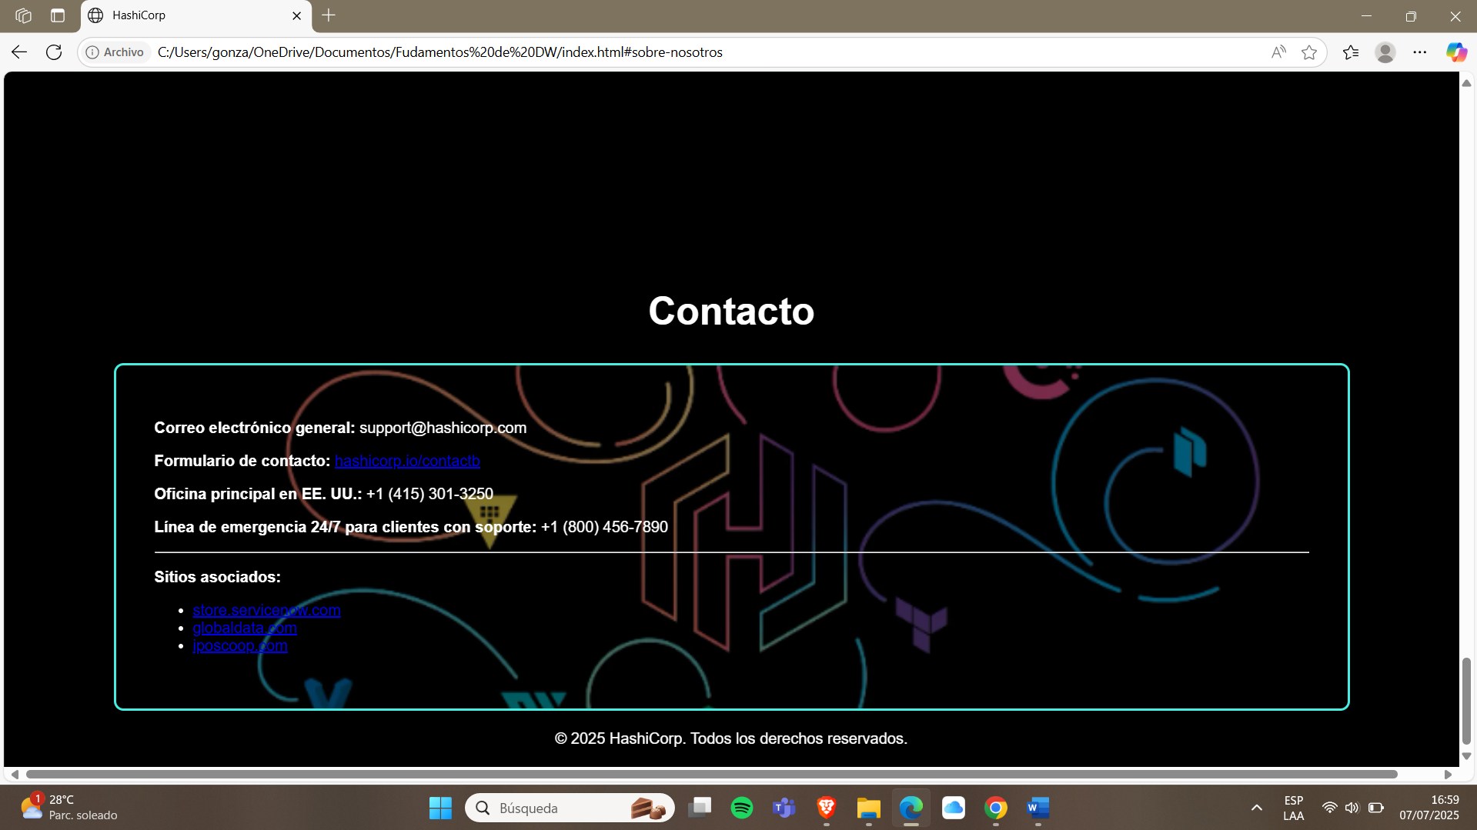

Link Repertorio: <https://github.com/Barbaragonzalez26/Mi-PaginaWeb.git>

# **Conclusión**

Como estudiante, considero que aprender sobre JavaScript es fundamental, porque no solo se trata de un lenguaje para crear efectos visuales, sino que abre las puertas a muchas oportunidades en el mundo de la tecnología. Entender su historia, sus objetivos y cómo funciona nos permite apreciar su importancia y nos motiva a profundizar en su estudio.

Además, JavaScript nos demuestra cómo la programación puede evolucionar para adaptarse a nuevas necesidades y cómo un solo lenguaje puede abarcar tantos campos, desde el desarrollo web hasta servidores y aplicaciones móviles. Es, sin duda, una herramienta esencial para cualquier persona interesada en el mundo digital.